Caso de Teste ST-2058 :: Versão: 1 :: EXP_DEBITO_COMP_RF21_02

PA antigo e volumes no local padrão
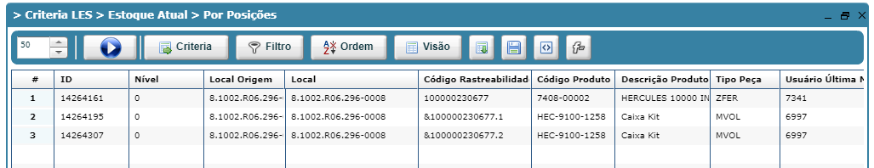

CT da OP 296-0008
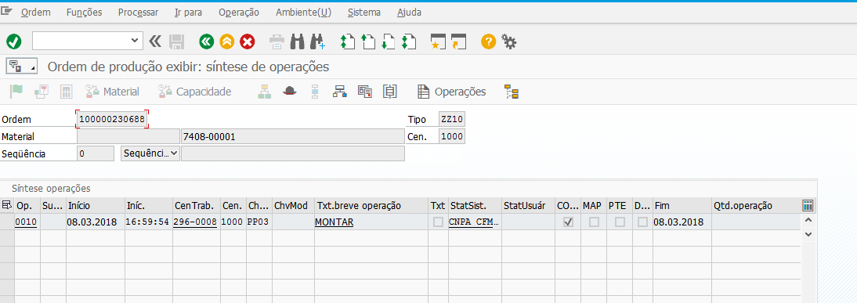

OP finalizada
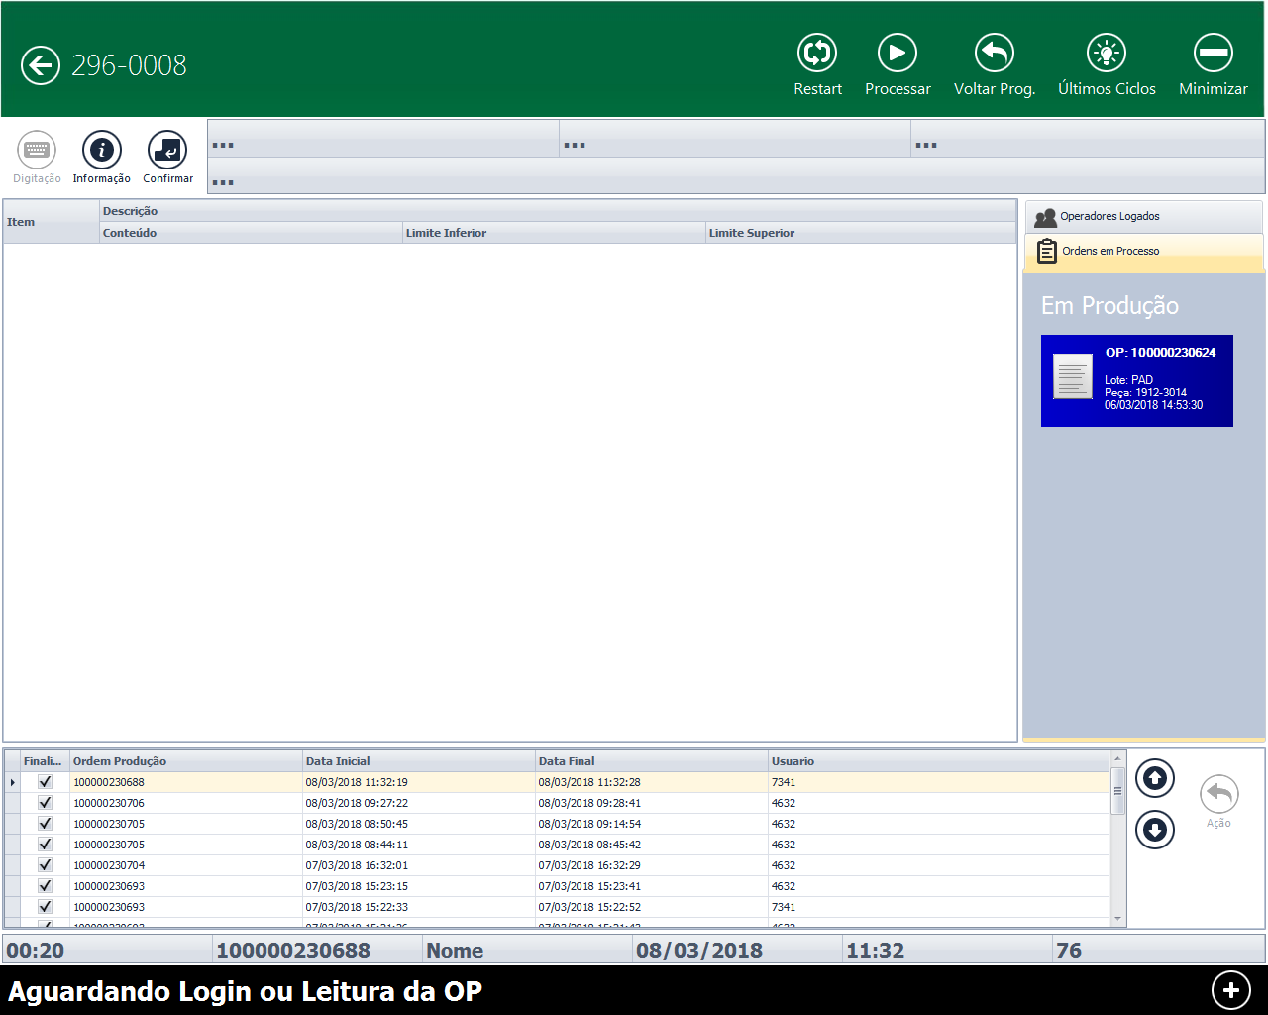
Debitou o PA antigo e seus volumes, e Creditou o novo PA:

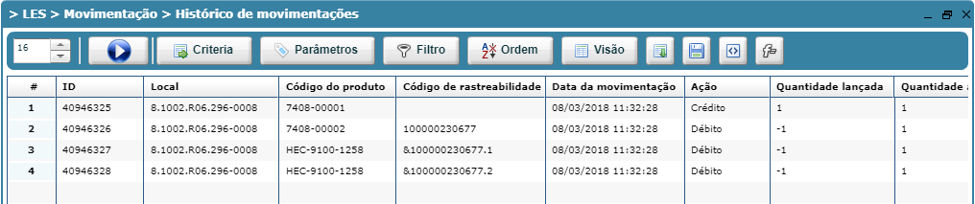

Não mudou o Status para 80
